**Universitarios Mercosur**

Banners web base

**Instructivo para adaptar a distintos formatos**

Se adjuntan banners base, fijos y animados, en formatos apaisados y verticales, en idioma español y portugués, para adaptar a los formatos correspondientes a cada centro de estudios.

La disposición de los elementos que componen el logotipo no puede modificarse en ningún caso y bajo ningún concepto. El logotipo – cualquiera de las aplicaciones – debe utilizarse tal como se aparecen en los banners base.

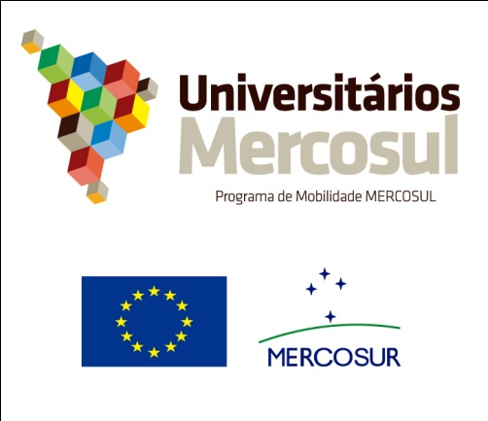 



Todos los elementos que componen el banner deben utilizarse del mismo modo en que aparecen en los banners base: fondo blanco con filete diseñado a partir del isotipo, logotipo en español o portugués, frase en español o portugués.

Por cualquier duda o inconveniente, enviar un mail a: movilidad-mercosur@oce.edu.uy